COFFEE SHOP MANAGEMENT SOFTWARE

**Customer Relationship Management**

**Software Requirement Specifications**

Project code: CRM-Software

Document code: CRM_SRM_v1.0.0

Autor

Bui Thanh Phong – 51600063

Truong Tran Vy – 51600108

Le Sy Huy – 51600035

12/2018 – HCMC

**Record of change**

**\*A – Added M – Modifiled D – Deleted**

|  |  |  |  |  |
| --- | --- | --- | --- | --- |
| Effective  Date | Changed Items | A *  M, D | Change Desciption | New Version |
| November 10, 2018 |  | A | The first version | 1.0 |
|  |  |  |  |  |
|  |  |  |  |  |
|  |  |  |  |  |
|  |  |  |  |  |
|  |  |  |  |  |
|  |  |  |  |  |
|  |  |  |  |  |
|  |  |  |  |  |
|  |  |  |  |  |
|  |  |  |  |  |
|  |  |  |  |  |
|  |  |  |  |  |
|  |  |  |  |  |
|  |  |  |  |  |
|  |  |  |  |  |
|  |  |  |  |  |
|  |  |  |  |  |
|  |  |  |  |  |
|  |  |  |  |  |
|  |  |  |  |  |
|  |  |  |  |  |
|  |  |  |  |  |
|  |  |  |  |  |
|  |  |  |  |  |
|  |  |  |  |  |
|  |  |  |  |  |
|  |  |  |  |  |
|  |  |  |  |  |
|  |  |  |  |  |
|  |  |  |  |  |
|  |  |  |  |  |
|  |  |  |  |  |
|  |  |  |  |  |
|  |  |  |  |  |
|  |  |  |  |  |
|  |  |  |  |  |

**SIGNATURE PAGE**

AUTHOR:

REVIEWER:

APPROVAL:

Tables of Contents

Contents

**COFFEE SHOP MANAGEMENT SOFTWARE**

**Customer Relationship Management**

**Software Requirement Specifications**

**Project code: CRM-Software**

**Document code: CRM_SRM_v1.0.0**

**Introduction**

**1.1 Purpose**

Coffee shop management software app built for owners, managers and administrators.

Coffee shop management software will help you save time and money!

**1.2 Definitions, Acronyms, and Abbreviations**

|  |  |  |
| --- | --- | --- |
| **#** | **Abbrevations/Terms** | **Explanation** |
| 1 | SRS | Software requirement Specification |
| 2 | SC | Screen |
| 4 | UC | Use case |
| 5 | CRUD | Created/Read/Update/Delete a record in database |

**1.3 References**

|  |  |  |
| --- | --- | --- |
| **#** | **Name** | **Description** |
| 1 | Your Bank | Copy the form in that |

**2. High Level Requirements**

**2.1 Actors and Use Cases Descriptions**

**2.1.1 Diagram**

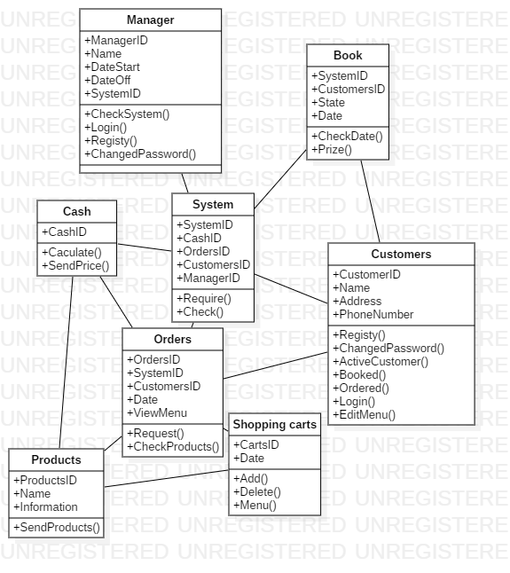

2.1.2. Actors Description

|  |  |  |
| --- | --- | --- |
| **#** | **Actor Name** | **Description & Interests** |
| 1 | Admin |  |
| 2 | Division Leader |  |
| 3 | Staff |  |
| 4 | BOD |  |
| 5 | System |  |

2.1.3. Use Cases Description

|  |  |  |  |
| --- | --- | --- | --- |
| # | Code | Name | Brief Description |
| 1 | UC01 | Login | Cho phép actor đăng nhập vào hệ thống |
| 2 | UC02 | Validation user | Cho phép xác định quyền truy cập so với hệ thống |
| 3 | UC03 | Check user | Cho phép xác định user so với hệ thống |
| 4 | UC04 | View the menu | Cho phép view chi tiết menu |
| 5 | UC05 | Edit the menu | Cho phép actor edit thông tin thức ăn có trong menu |
| 6 | UC06 | Delete the food in the menu | Cho phép actor xóa món ăn trong menu |
| 7 | UC07 | Cash | Cho phép actor thực hiện tính tiền |
| 8 | UC08 | Take the table | Cho phép actor lưu thông tin đặt bàn vào hệ thống |

**3. Functional Requirements**

**3.1. Module 01**

**3.1.1. UC01: Login:**

Use Case Description

|  |  |
| --- | --- |
| Name | Login |
| Descroption | Cho phép actor đăng nhập vào hệ thống |
| Actor | Admin/ Saler/Staff |
| Pre-condition |  |
| Post condition | Chuyển tới trang quản lí quán cafe |

Activities:

|  |  |
| --- | --- |
| Actor | System |
| 1. Actor nhập tên tài khoản, mật khẩu và click vào nút login trên màn hình đăng nhập |  |
|  | 1. Kiểm tra tên đăng nhập, mật khẩu. Nếu chính xác sẽ chuyển sang giao diện chính của phần mềm |

System Message:

|  |  |
| --- | --- |
| MS01 | “Tên đăng nhập hoặc mật khẩu của bạn không chính xác. Xin vui lòng nhập lại”  Message thông báo khi actor nhập sai tên đăng nhập và mật khẩu. |

**3.1.2. UC02: View the Menu**

Use Case Description

|  |  |
| --- | --- |
| Name | List of the menu |
| Descroption | Cho phép xem hoặc thêm, xóa thực đơn, điều chỉnh chi tiết món được thực đơn của quán cafe |
| Actor | Admin/ Saler/Staff |
| Pre-condition | Actor đã đăng nhập được vào hệ thống |
| Post condition | View danh sách thực đơn của quán cùng với tính năng điều chỉnh thực đơn |

Activities:

|  |  |
| --- | --- |
| Actor | System |
| 1. Actor click vào nút thực đơn |  |
|  | 1. Hệ thống chuyển sang giao diện view menu của quán |
| 1. Thêm món ăn mới(Actor click vào thêm món ăn) | 3 Hệ thống thêm món ăn vào database(giá, hình ảnh, công thức, giảm giá) |
| 1. Xóa món ăn(Actor nhấn vào xóa món ăn) | 4 Hệ thống xóa món ăn trong database |
| 1. Sửa chi tiết món ăn(Actor nhấn vào nút chi tiết trên từng món ăn) | 5 Sửa thông tin món ăn như giá,… và cập nhật vào database. |

**3.1.3. UC03: Order user**

Use Case Description

|  |  |
| --- | --- |
| Name | Order |
| Description | Thực hiện việc order đồ uống cho quý khách. |
| Actor | Admin/ Saler/Staff |
| Pre-condition | Actor đã đăng nhập được vào hệ thống |
| Post condition | Thực hiện xong order và trở lại màn hình chính. |

Activities:

|  |  |
| --- | --- |
| Actor | System |
| 1. Actor nhấn nút Order | 1 . Hệ thống sẽ chuyển sao giao diện order |
|  |  |

**3.1.4. UC03: Price user**

Use Case Description

|  |  |
| --- | --- |
| Name | price |
| Description | Tính tiền cho khách hàng |
| Actor | Admin/ Saler/Staff |
| Pre-condition | Actor đã đăng nhập được vào hệ thống |
| Post condition | Thực hiện xong hiện giao diện tính tiền |

Activities:

|  |  |
| --- | --- |
| Actor | System |
| 1. Actor nhấn nút thanh toán | 1 . Hệ thống sẽ chuyển sao giao diện thanh toán |
|  | 2. Hệ thống chuyển tổng số tiền vào database |
| 2. Actor click vào chấp nhận thanh toán | 3. Hệ thống gửi về admin và in hóa đơn |
|  | 4. Lưu thông tin xác nhận thanh toán thành công vào database |
|  | 5. Load màn hình đã thanh toán thành công. |

**3.1.5. UC04: Book user**

Use Case Description

|  |  |
| --- | --- |
| Name | Book |
| Description | Đặt bàn trước |
| Actor | Admin/ Saler/Staff |
| Pre-condition | Actor đã đăng nhập được vào hệ thống |
| Post condition | Thực hiện đặt bàn trước |

Activities:

|  |  |
| --- | --- |
| Actor | System |
| 1. Actor nhấn nút đặt bàn | 1. hệ thống chuyển sang giao diện đặt bàn |
|  | 2. Hệ thống load vị trí trống trong database lên |
| 3. Click vào chọn vị trí, số người, thời gian | 3. Hệ thống gửi về database |
|  | 4. Xác nhận đặt bàn thành công |
|  | 5. Load lên vị trí + số người + thời gian + số tiền đặt cọc |
| 6. Xác nhận thanh toán số tiền đặt cọc | 6. Gửi về database đã đặt cọc thành công |
|  | 7. Load màn hình đặt bàn thành công |

**4. Mockup Screens**

**4.1. SC01: Login**

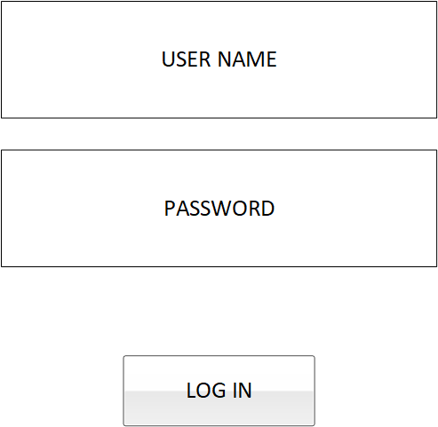

**4.2. SC02: Order**

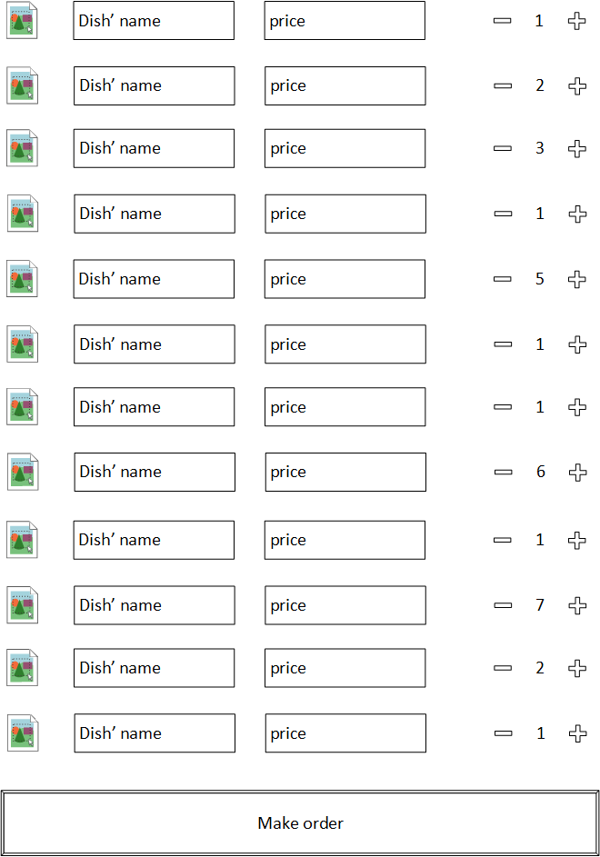

**4.3. SC03: List**

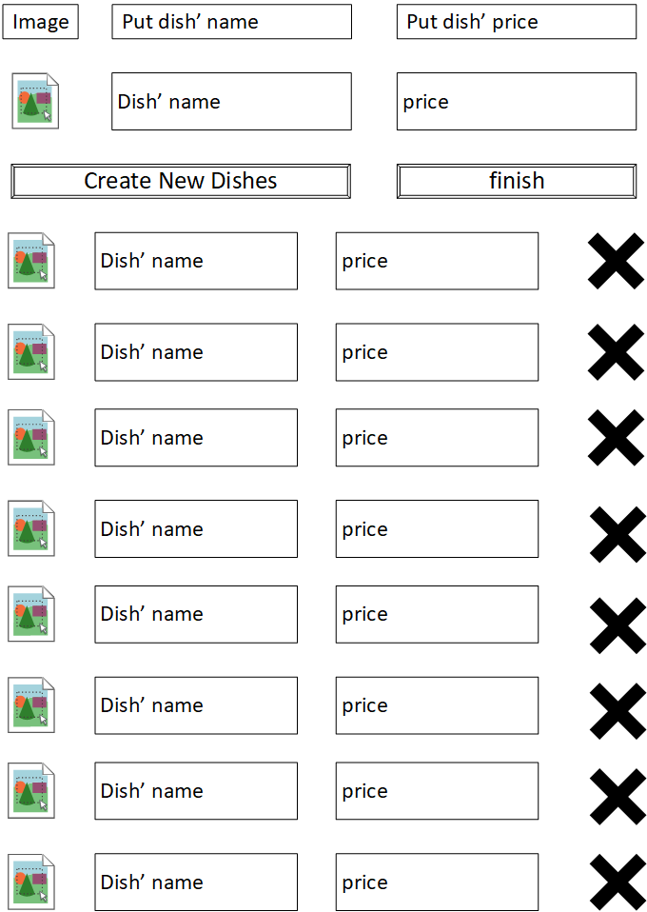

**4.4. SC04: Price**

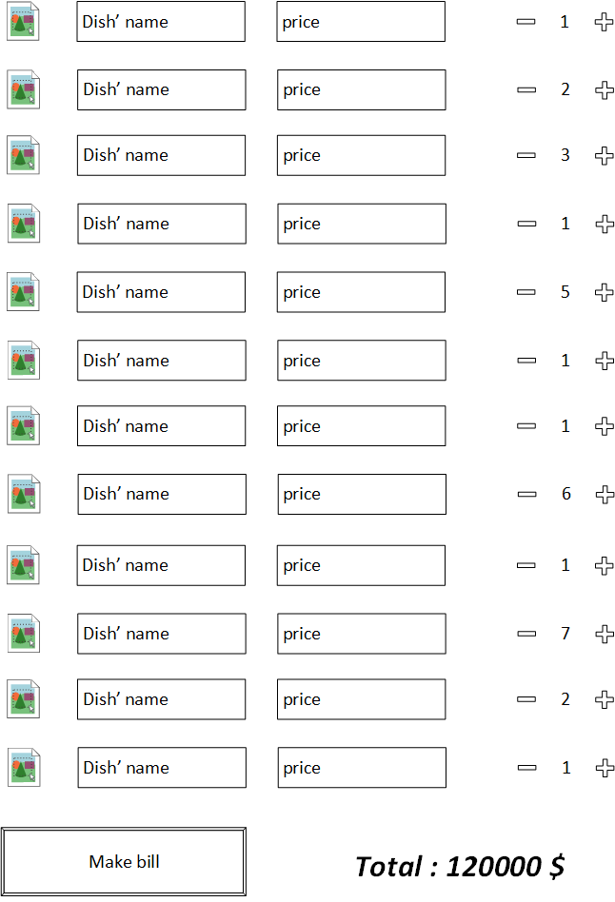

**5.5. SC05: Book**

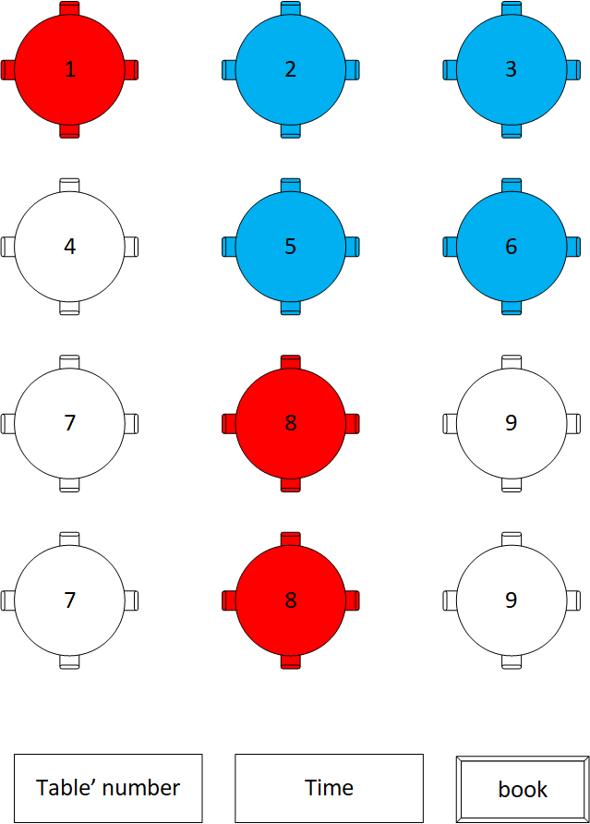

**5. Nonfuncitional Requirement**

**5.1..Accessibility**

This subsection specifies the following requirements associated with the degree to which the system must be accessible to people with disabilities:

- nearsighted people less than 2 degrees can see clearly any objects in this applications.

**5.2. Auditability**

This subsection specifies the following requirements associated with the degree to which the system must support independent auditing of its events CRUD at database:

- the system shall maintain a record for each order : time , who made , what was in the order.

**5.3. Correctness**

This subsection specifies the following requirements concerning the degree of correctness of the system’s outputs:

- the currency shall be show “đ” or “$” depending on setting of user.

- the timezone is +7 .

- the time shall be show with hours , minutes , seconds.

**5.4. interoperability**

This subsection specifies the following requirements associated with the ease with the ease with which the system can be use (operating system)

- Android 5.0.0 or newer.

- IOS 6 or newer.

**5.5. Performance**

This subsection specifies the following requirements associated with the speed with which the system shall function.

**5.5.1 Capacity**

This subsection specifies the following requirements concerning the minimum number of objects that the system can support

- The system shall support a minimum of 10 employees.

- The system shall support for saving a minimum of 10000 orders.

- The system shall support for creating a minimum of 200 tables.

- The system shall support for creating a minimum of 1000 different dishes.

**5.5.2 Response time**

- This subsection specifies the following requirements concerning the maximum time that is permitted for the system to respond to requests:

- connection of employees with the store shall occur with 10 seconds.

- any other system responses shall occur with 1 second.